Ültetvények vegyszermentes növényvédelme XAG R150 2022 robottal

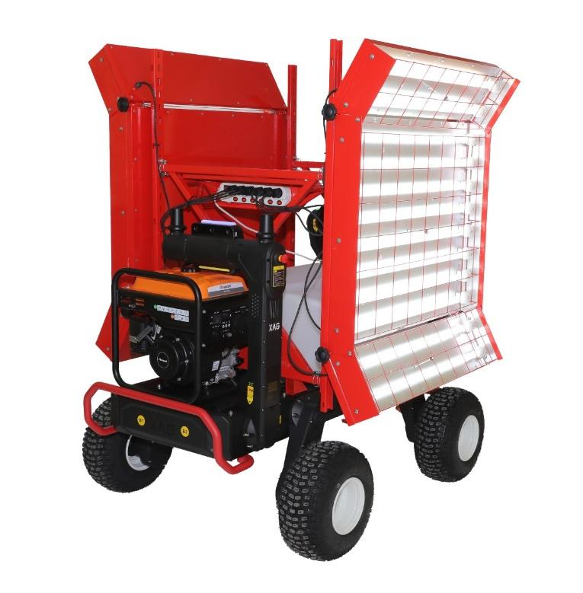
UV-C fénytechnológia és robotok alkalmazása a növénykultúrák védelmére
A vállalkozásunk által alkalmazott robot a rászerelt UV-C sugárzó egységek segítségével kordonos ültetvények hatékony védelmét képes megoldani, kémiai növényvédő szer alkalmazása nélkül.

Az UV-C fény használata, hatásmechanizmusa
Az UV-C fény egy rövidhullámú sugárzás, amely hatékonyan pusztítja el a mikroorganizmusokat. Az UV-fényt előállító lámpák fertőtlenítő hatása már 1870-es évek óta ismert, széles körben alkalmazzák vízfertőtlenítésben, légtisztításban, élelmiszeriparban és egészségügyi intézményekben.
Az UV-C fénysugárzás károsítja az összes élő szervezet DNS-ét. Az UV-expozíció a timin bázispárok kémiai kötéseit „átrendezi”, mintegy átírva a genetikai kódot genetikai zűrzavarrá, ezáltal károsítva a DNS-t. A kórokozók sejtjei rendelkeznek olyan fejlett rendszerrel, amely képesek megjavítani az UV fény által okozott DNS-károkat. Ez a fotoliáz-alapú javítási mechanizmus nappal hatékonyan szétbontja az UV-C sugárzás által összekapcsolt timin-timin bázispárokat, és újra összekapcsolja a timin-adenin bázispárokat, azonban ez a javítási mechanizmus éjszaka nem működik, vagyis a kórokozó elpusztul. Az UV-kezelések a patogén gombák elnyomásán túl a fitofág atkák populációit is elnyomhatják. Az UV-C kezelések elpusztíthatják a takácsatkák és az európai vörös atkák tojásait.
A jól végrehajtott kezeléseknek nincs ismert negatív hatása a kezelt növényekre. Dokumentált laboratóriumi vizsgálatok bizonyítják, hogy a gyümölcsökben sem fizikai, sem kémiai elváltozást nem okoz a megfelelő dózisú UV-C kezelés.

Az XAG R 150 2022 mezőgazdasági robot
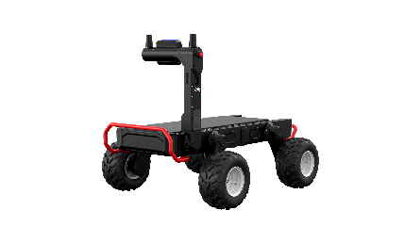
Az XAG R150 egy elektromos üzemű, vezető nélküli járműplatform. Különböző felépítményei használatával a precíziós növényvédelem, hatékony permetezés, intelligens kaszálás, anyagok szállítása valósíthatóak meg, de más területeken is hatékonyan használhatók, pl. járványmegelőzés, fertőtlenítés.
Optimális eszköz a szőlészetek, kertészetek, gyümölcsfa ültetvények rutinfeladatainak elvégzésére.
Innovációnk, működési elv
Az általunk fejlesztett UV-C fényforrás rendszert az XAG R150 2022 típusú robotra szereltük fel. A robotot úgy alakítottuk át, hogy az UV-C kezelés lehetősége mellett megmaradt a hagyományos CDA szórófejekkel történő vegyszeres kezelés lehetősége is, használatához nem kell a robotot átszerelni.A robot által hordozott UV-C fényforrások az adott növénykultúrára jellemző, célzott expozíciót biztosítanak, elpusztítva a peronoszpóra, lisztharmat, fekete rothadás és más gombák spóráit, valamint gyérítik a vírusokat is hordozó ízeltlábúakat.
A robot meghatározott útvonalon, állandó sebességgel, automatikusan közlekedik, egyenletes UV-C sugárzási teljesítmény biztosítva. A működés felügyeletét távolról is el lehet látni, kiküszöbölve az UV okozta káros hatásokat az emberi szervezetre. A kezelés akkor is hatékonyan végezhető, ha a hagyományos (vegyszeres) eljárásokkal nincs mód a beavatkozásra (pl. szeles- esős időjárás, laza talaj). A beavatkozás hatékonyságát az eszközzel együtt szállított meteorológiai előjelző rendszer növeli. A rendszer önműködő szenzorokból és egy központi egységből áll, ami a felhasználót automatikusan figyelmezteti a kezelés szükségességére.

Főbb tulajdonságok
- Változtatható, a különböző növénykultúrákra optimalizált sugárzási teljesítmény
- Egyenletes intenzitású fényszórás
- 4 irányban állítható fényforrások
- Könnyen levehető fénycső armatúrák a biztonságos szállítás megkönnyítésére
- Egyszerű, biztonságos üzemeltetés, IP 67 védettség
- Környezetbarát, precíziós, automatizált megoldás
Összefoglalás
Az UV-C fénytechnológia és az XAG R150 robot együttesen forradalmi megoldást kínál a különböző növénykultúrák védelmére. Egyaránt használható szabadföldi és üvegházi/fólia ültetvényeken.
A megoldás használatával olyan előnyök járnak, mint:
- kisebb környezetterhelés, akár teljes vegyszermentesség,
- alacsonyabb működési és termesztési költségek,
- magasabb értékesítési volumen és árszint,
- bármely fenológiai állapotban biztonságosan használható,
- egészségesebb növények, növekvő terméshozam,
- nincs élelmezésügyi várakozási idő a kezelést követően,
- nem alakul ki rezisztencia a növényvédő szerekkel szemben.
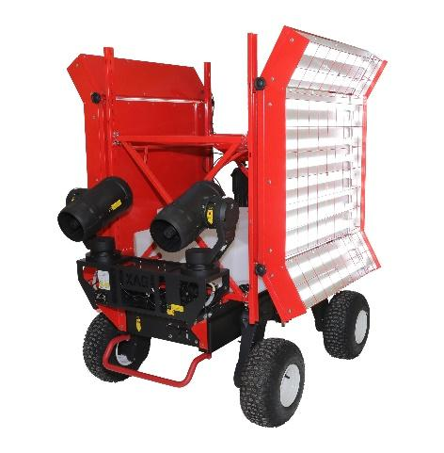
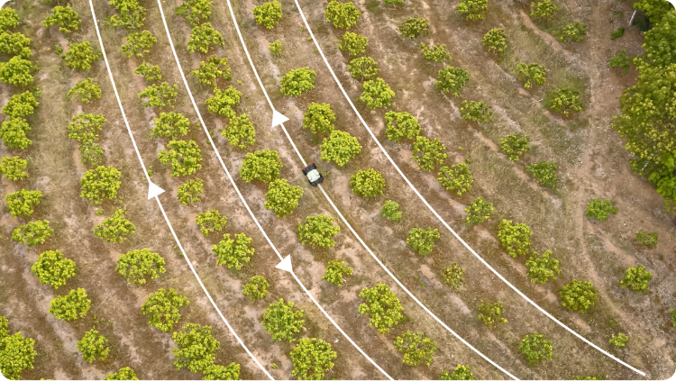

A robot átszerelés nélkül alkalmas hagyományos kémiai növényvédő szerek kijuttatására is.
A bemutatott eszköz működési paraméterei:
- munkasebesség 1-1.2 m/s
- teljesítmény (0,6-1 ha/óra
- sortávolság 1.5-től 2.4 m-ig
Érdeklődni a +36302285357-es telefonszámon és a droneimaging@gmail.com címen lehet

